«Роль психологического сопровождения в профориентации подростков»

Выступление методиста, педагога-психолога
ЦПМСС «Преображение» Голиченко Е.В.
в рамках круглого стола по вопросам
профориентационной работы с обучающимися
29 октября 2015 г.

Пожалуй, на сегодняшний день трудно назвать более актуальную проблему, чем проблема профессионального становления подрастающего поколения и осуществления им профессионального выбора.
И это обусловлено не только социально-экономической обстановкой в стране и мире, запросами общества, требованиями, предъявляемыми нормативно-правовыми документами к личности выпускника школы, но в первую очередь тем, что от того, как решит подросток эту проблему, зависит его благополучие и комфорт как в эмоциональном, так и в личностном планах.
Ведь ни для кого не секрет, что работа играет важную роль в жизни каждого человека и оказывает большое влияние на его состояние и самочувствие. Исследования показывают, что удачно выбранная профессия повышает самоуважение и позитивное представление человека о себе, сокращает частоту физических и психических проблем, связанных со здоровьем и усиливает удовлетворённость жизнью, и таким образом влияет на общее качество жизни не только отдельно взятого человека, но и, соответственно, всего общества в целом. Поэтому так важно для человека, вступающего в мир профессий, сделать правильный выбор.
Проблема профессионального выбора, профессионального самоопределения существовала во все времена. Оглядываясь на три десятка лет назад, хорошо помню свою растерянность и ту неопределенность жизненной перспективы, слабо вырисовывающуюся передо мной, выпускницей 10 класса: пойти налево, направо или прямо, послушать маму, бабушку или подругу, стать врачом или педагогом, пойти в вуз или предварительно поработать где-нибудь и т.д. и т.п.….
Сейчас выбор будущего профессионального пути осложняется многими объективными факторами, которые оказывают негативное воздействие, на осуществление правильного выбора:
-во первых, это высокая степень нестабильности и неопределенности жизни, приводящая к тому, что смысл выбираемой профессии зачастую находится не в самой трудовой деятельности, а в благах получаемых за эту деятельность (уровень зарплаты, престижность и т.д.);
-во-вторых, материальные трудности, не позволяющие некоторым претендовать на получение желаемой профессии(часто престижной, модной) на коммерческой основе(т.е. приходится приспосабливаться и брать, как говорится, что есть) и соответственно приводящие к противоречию между желаемым и возможным;
-в третьих, быстрая изменчивость профессий: ежегодно появляется несколько сотен новых профессий, при этом многие из них существуют лишь короткий срок, а затем либо “умирают”, либо меняются до неузнаваемости и т .д.
Можно перечислить множество подобных факторов, но на первый план все же выходит неготовность ( и личностная, и эмоциональная и информационная) подрастающего поколения к осознанному выбору.
Это подтверждают результаты социологических и психологических исследований, проведенных в последние годы нашим центром, которые говорят о том, что значительная часть выпускников школ не имеет сформированных планов профессионального самоопределения и не делает осознанного выбора профессии, их выбор не основывается на представлении о своих способностях и возможностях, личностных особенностях
Например,
СЛАЙД 2
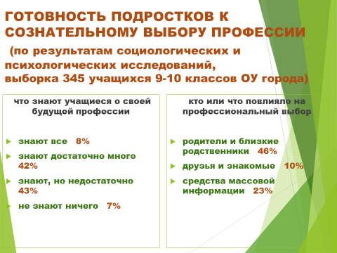

СОЦИССЛЕДОВАНИЕ: на вопрос о том, что знают учащиеся о своей будущей профессии, получены следующие ответы:
- знают все 8%
- знают достаточно много 42%
- знают, но недостаточно 43%
- не знают ничего 7%
Итого, 50% на 50%, т.е. 50% респондентов не владеют в достаточной мере информацией о своей будущей профессии, поэтому возникает необходимость ознакомления с ними.
На вопрос «Кто или что повлияло на профессиональный выбор респондентов?» получены следующие ответы:
- родители и близкие родственники 46%
- друзья и знакомые 10%
- средства массовой информации 23%

СЛАЙД 3
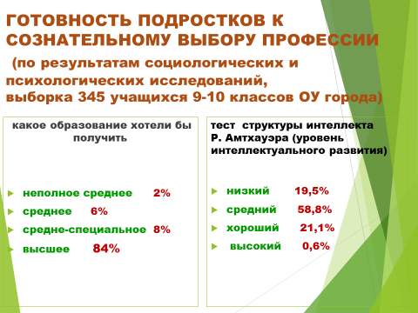

На вопрос о том, какое они хотели бы получить образование (притязания в сфере образования), получены следующие ответы:
- неполное среднее 2%
- среднее 6%
- средне-специальное 8%
- высшее 84%

- В то же время по результатам диагностики с использованием теста структуры интеллекта Р. Амтхауэра у большинства подростков определяется средний уровень умственного развития. Эти старшеклассники обладают понятийным интеллектом интуитивного типа, для них вполне реально получение лишь общего или среднего специального образования.

СЛАЙД 4
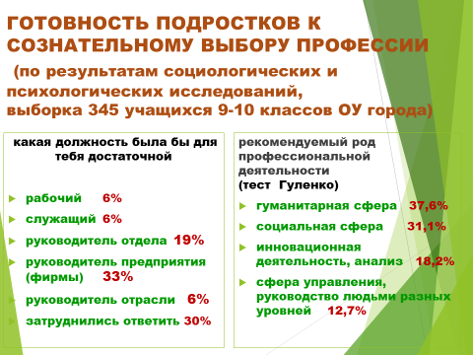.

На вопрос "Какая должность была бы для тебя достаточной?"(притязания в производственной сфере), получены следующие ответы:
- рабочий 6%
- служащий 6%
- руководитель отдела 19%
- руководитель предприятия (фирмы) 33%
- руководитель отрасли 6%
- затруднились ответить 30%

Согласно же тесту Гуленко среди девятиклассников чаще всего встречаются профессиональные типы, которым рекомендована работа в гуманитарной и социальной сферах, реже всего встречаются профессиональные типы, которые могли бы руководить и управлять людьми.

Резонно возникает вопрос: «Что же делать? Как активизировать подростков, как помочь им сориентироваться и выбрать сознательно свою будущую профессию?»
Мы видим решение вопроса в комплексном подходе к организации работы по сопровождению профессионального становления подростков с признанием особой важности психологической составляющей данного процесса.
Особое место в процессе профессионального самоопределения отводится психологическому сопровождению не случайно и не по нашей прихоти.
Надеюсь согласитесь, чтобы выбрать профессию, подростку необходимо не только разбираться в мире существующих профессий, но прежде всего познать себя - свои личностные качества, способности, стремления. Ведь очевидно, что карьерных высот человек скорее добьется в том деле, которое, с одной стороны, ему интересно, а с другой - соответствует его способностям. Например, дизайнеру важно иметь зрительную логику и образное мышление, журналисту - умение замечать детали и связно излагать мысли, инструктору по фитнесу - физическую подготовку и организаторские способности, корректору важно внимание, художнику - образное мышление и т.д., и т. п.
То есть при выборе профессии очень важно соответствие между психологическими особенностями человека и характеристиками профессии. И в любом виде деятельности важно, чтобы у человека присутствовали так называемые «профессионально-важные качества». Поэтому, выбирая определенную профессию, важно выяснить, определить, есть ли у человека СПОСОБНОСТИ, соответствующие профессионально важным качествам.
Кроме того, тип реализуемой профессиональной деятельности должен совпадать с ЛИЧНОСТНЫМ, характерологическим типом, типом темперамента. То есть, если человек общителен и коммуникабелен, то ему подойдёт профессия, связанная с многочисленными контактами, а если эмоционально неустойчив – то он не сможет выполнять рутинные виды деятельности, требующие концентрации в течение длительного времени.
Все выше сказанное еще раз доказывает необходимость и важность именно психологической помощи, психологического сопровождения процесса профессионального становления и профессионального выбора. Именно педагог-психолог, обладая необходимым багажом знаний, методикой и технологией осуществления различных диагностических и коррекционных мероприятий, способен объективно оценить перспективы и возможности учащегося и, анализируя объективную ситуацию на рынке труда, реально помочь в принятии решения относительно выбора профессионального и жизненного пути.
Под психолого-педагогическим сопровождением мы понимаем превентивную и оперативную помощь в развитии и содействии саморазвитию учащегося, которая направлена на решение его индивидуальных проблем, связанных с продвижением в профессиональном самоопределении.
СЛАЙД 5. Психолого-педагогическое сопровождение процесса саморазвития личности позволяет интенсифицировать процессы самопознания, творческой самореализации, а также активизировать внутренние психологические ресурсы личности с тем, чтобы, включаясь на дальнейшем этапе в профессиональную деятельность, человек мог в полной мере реализовать себя в профессии.
СЛАЙД 6. Психолого-педагогическое сопровождение обеспечивает создание, условий для эффективного личностно-профессионального самоопределения старшеклассников посредством решения конкретных задач:
- Формирование у старшеклассников адекватной самооценки, уверенности в себе и в своих силах.
- Развитие волевой и мотивационной сферы, самостоятельности и ответственности.
- Формирование жизненных ценностей, образа желаемого будущего и позитивного его восприятия.
- Формирование жизненного плана – определение жизненных целей и помощь в выборе будущей профессии с учетом склонностей, способностей, характерологических проявлений.
Наш центр занимается проблемами профессионального становления подростков и осуществляет деятельность по психологическому сопровождению профессионального выбора не первый год. Специалисты центра осуществляют деятельность по нескольким направлениям. Это, прежде всего, индивидуальная консультативно-диагностическая помощь подросткам и их родителям на базе центра, а также групповая и индивидуальная на базе ОУ города (по запросу ОУ). Цель: изучение характерных особенностей личности (ценностные ориентиры, интересы, потребности, склонности, способности, профессиональные намерения, профессиональную направленность, черты характера, темперамент).
С целью повышения профессиональной компетентности педагогов-психологов города по вопросам профессионального становления подростков, организации психологического сопровождения данного процесса, а также обеспечения их новейшим диагностическим инструментарием методическая служба центра систематически проводит обучающие семинары и методические консультации.
Также психологи нашего центра курируют школы Центрального района, где постоянно реализуют комплексную модель психологического сопровождения профессионального становления, которая, с одной стороны интегрирует диагностическую, консультативную, просветительскую и тренинговую работу, а, с другой стороны, включает в процесс сопровождения всех субъектов : учащихся, родителей, педагогов, значимых сверстников. Главная задача их деятельности педагогов-психологов – создание условий для осознания старшеклассниками своих возможностей и способностей, своего жизненного пути, ведь как известно, именно старший школьный возраст сензитивен для формирования социально-личностной рефлексии, мировоззрения и отношения к окружающей действительности.
Нами накоплен большой опыт работы в этом направлении, большая база данных мониторинговых психологических и социологических исследований (мы занимаемся, предлагаем свои услуги всем ОУ города по компьютерной обработке результатов исследований.). В методической копилке Центра имеются разработки психологических профориентационых игр, тренинговых программ, а также диагностических методик, направленных на всестороннее изучение личности во всех ее проявлениях (цель таких тестов - не выдать готовый ответ на вопрос «кем быть», а «запустить» процесс самопознания, помочь ребенку разобраться в том, какой он по складу характера, к чему у него есть склонности, а к чему нет и т.д.)
В заключении хочется сказать, что не случайно существует термин «профессиональное самоопределение», ведь самым главным итогом, результатом нашей работы в этом направлении является сформировавшееся у подростка ощущение, что сделанный им выбор профессии – это его самостоятельный выбор.
И еще, мы всегда открыты для сотрудничества и если вас заинтересовало взаимодействие с нами, обращайтесь! Спасибо за внимание!

